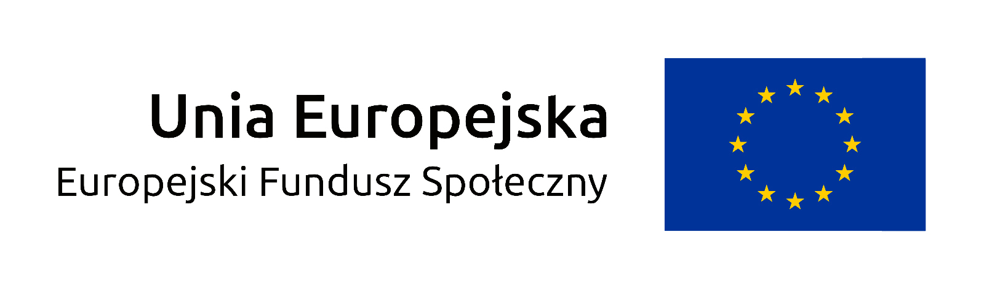

Załącznik nr 5

WYKAZ ZREALIZOWANYCH USŁUG

NAZWA WYKONAWCY: …………………………………………………….
ADRES:………………………………………………………………………….
Składając ofertę w postępowaniu o udzielenie zamówienia publicznego w trybie przetarg nieograniczony na: Usługa przeprowadzenia zajęć z przedmiotów rozwijających kompetencje miękkie "Metodologia badań naukowych" i "Przygotowywanie publikacji naukowych i wystąpień konferencyjnych" w dniach 28-30.06.2019 r. Zajęcia realizowane w ramach projektu Interdyscyplinarne Środowiskowe Studia Doktoranckie "Fizyczne, Chemiczne i Biofizyczne Podstawy Nowoczesnych Technologii i Inżynierii Materiałowej", realizowanego w ramach Programu Operacyjnego Wiedza, Edukacja, Rozwój POWR.03.02.00-00-I004/16 - Kc-zp.272-208/19, oświadczamy, że w ciągu ostatnich 3 lat przed upływem terminu składania ofert zrealizowaliśmy następujące zamówienia:
L.p | Przedmiot usługi | Data wykonania | Odbiorca usługi  (nazwa, adres)
1 | 2 | 3 | 4

W załączeniu dokumenty potwierdzające należyte wykonanie usług wyszczególnionych w wykazie.

data ……………………….. r.

………………………………………….
podpis osoby/osób upoważnionej/upoważnionych
do reprezentowania Wykonawcy

należy podać wszystkie informacje, pozwalające jednoznacznie stwierdzić czy wykonawca spełnia warunek określony w pkt 5.1.2a SIWZ

